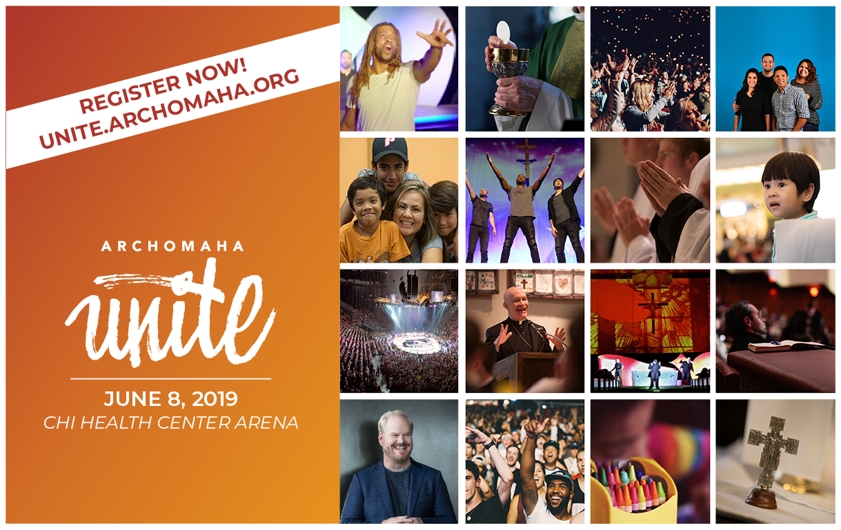

Usted es mucho más que ordinario
Sea parte de algo extra ordinario con ArchOmaha Unite!

Sábado, 8 de junio - CHI Health Center, Omaha.

La admisión es gratis, pero el espacio está limitado. Aparte un lugar para usted y su familia en Unite al inscribirse hoy mismo.
¡La inscripción por Internet está abierta!

InscrÍbase para UNITE AQUÍ

HAY MÁS
Usted es más de lo que el mundo le dice. Hay más para usted y también hay más para su fe católica.

Viva su fe el 8 de junio del 2019 como nunca antes – en una celebración católica vibrante llena de alegría de un día, la cual llamamos, ArchOmaha Unite. Miles de católicos de cada rincón de la arquidiócesis se reunirán para celebrar la esperanza, la familia, la comunidad y TODAS las cosas que nos hacen lo “que somos” en la arquidiócesis de Omaha.

ArchOmaha Unite se trata de USTED y lo que lo hace una parte única e insustituible en la iglesia en norte-este Nebraska. ArchOmaha Unite

Eventos Destacados
- Evento Principal de Multi-Medios dará una oportunidad para preguntas y respuestas con el arzobispo George Lucas, historias de fe de todas partes de la arquidiócesis y unas pocas sorpresas.
- Cómico nacionalmente conocido, Jim Gaffigan
- Espectáculo teatral Cross & Light (Cruz y Luz)
- Sesiones en grupo para niños y personas de habla español
- Y ¡una Misa de Vigilia de Pentecostés con miles de católicos a través de la arquidiócesis!

¿Cómo van a ser las sesiones para los jóvenes?
Mientras usted esté gozando el evento principal en el centro, sus hijos van a encontrar a Jesús a través de canciones, juegos, oradores motivadores y más en Wee Unite, Junior Unite y Teen Unite. Aprenda más aquí o vea el video!
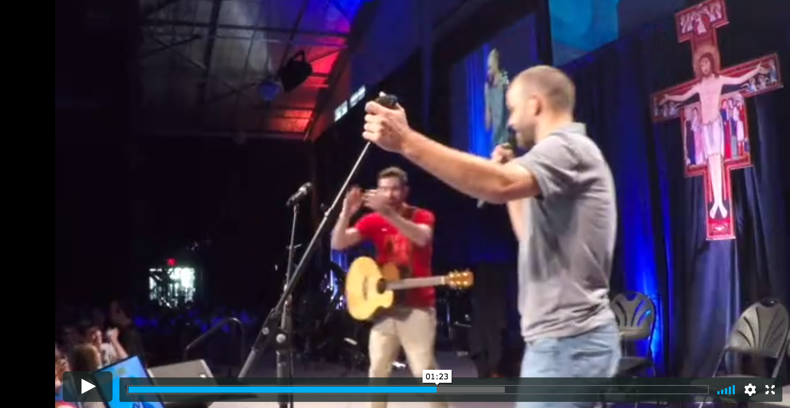

¡No se pierda este evento de una vez en la vida! La admision es gratis, pero se van a acabar los boletos muy pronto, y por eso, ¡ aparte un lugar para usted y su familia en Unite al inscribirse hoy mismo! Inscríbase y aprenda más en unite.archomaha.org.í
InscrÍbase para UNITE AQUÍ

